**Муниципальный конкурс на создание в образовательных организациях стендов (уголков) «Эколята-дошколята», «Эколята», «Молодые защитники природы».**

**Возрастная категория адресата**: «Эколята-дошколята»

**Автор:** Шекотько Ольга Ивановна

**Место работы:** муниципальное бюджетное дошкольное образовательное учреждение «Детский сад №12» муниципального образования Кандалакшский район

**Должность**: воспитатель

**Адрес:** г. Кандалакша, ул. Новая, д.12, кв.10

**Контактный телефон**: 89658000107

**Адрес эл. почты**: [shekotko@yandex.ru](mailto:shekotko@yandex.ru)

**Описание стенда «Дерево Эколят»**

Работая по реализации проекта «Эколята-дошколята», мною был создан стенд в форме дерева. Мы с детьми его назвали- «Дерево Эколят». Именно форма дерева позволяет в доступной форме познакомить детей с удивительным миром природы. Сформировать в увлекательной форме умение устанавливать причинно-следственные связи между природными явлениями, жизнью животных, птиц, рыб, насекомых, растений; желание беречь и охранять природу.

Над деревом расположен наш девиз: «Природа дом, в котором мы живём! Не мусори в нём, не обижай друзей-птиц, насекомых и зверей!». Рядом расположен логотип «Эколят-дошколят».

На дереве Эколят размещены правила поведения в природе; плоскостные изображения птиц, диких животных. насекомых, и сказочных героев- Тихоня, Умница, Ёлочка, Шалун. Эти герои приходят к детям и знакомят их с чем-то новым, интересным.

Тихоня знакомит детей с правилами поведения в лесу, и экологическими сказками.

Ёлочка рассказывает о добрых делах, проводит игры-эксперименты.

Умница учит отгадывать загадки о природе.

Шалун играет с детьми в экологические игры и знакомит с экологическими новостями.

Тематика стенда постоянно меняется в зависимости от сезонных изменений, тематических недель, экологических дат.

Рядом со стендом находится центр экспериментирования, где мною подобрана картотека игр для получения знаний о родной природе, её обитателях; художественная литература, энциклопедии по возрасту; макеты: «Овощная грядка», «Аквариум», «Времена года»; мини-лаборатория, для проведения опытов и экспериментов, способствующих расширению и углублению знаний детей о природе .

**Конспект занятия в старшей группе**

**«Эколята - защитники природы»**

**Цель:** формирование экологического сознания и бережного отношения к природе.

**Задачи:**

1.Формировать у детей элементарные экологические знания, обогащать знания о правилах поведения в природе;

2.Развивать представления о том, какие действия вредят природе;

3. Воспитывать положительное отношение ко всем живым существам, желание их беречь и заботиться о них.

**Ход занятия:**

Воспитатель: Ребята, сегодня к нам в детский сад пришло письмо из Волшебного леса от наших друзей Эколят. Как их зовут? (дети вспоминают эколят). Хотите узнать, что в нём написано? (Ответы детей)

Воспитатель читает письмо:

«Ребята, мы были у вас в гостях в детском саду, а теперь хотим пригласить вас в гости в наш Волшебный лес»

Воспитатель: Ребята, вы хотите отправиться в гости к нашим друзьям?

Дети: Хотим.

Воспитатель: перед тем как мы отправимся в лес, знаете ли вы правила поведения в лесу?

*Дети с воспитателем подходят к стенду «Дерево Эколят».*

Воспитатель: Выберите и расположите на стенде схемы с правилами поведения в лесу и назовите их.

Дети:

не ломать ветки деревьев и кустарников;

не разорять гнезда птиц;

не обижать и не забирать животных из леса

не оставлять после себя мусор;

не рвать, а фотографировать цветы;

аккуратно и тихо ходить по лесу.

Воспитатель: правила поведения в лесу вы хорошо знаете. Ну что, ребята отправляемся в путь. Дети берутся за руки и идут по воображаемой дорожке:

«По дорожке мы идем,

Не спешим, не отстаем,

Дружно, весело идем,

В волшебный лес мы попадем».

Воспитатель: вот мы и попали в Волшебный лес.

*(На мольберте расположены фигурки Ёлочки и Тихони, и грибы, лежащие на боку).*

Воспитатель: А, вот и Ёлочка и Тихоня, встречают нас на грибной поляне, но что же тут случилось? (Ответы детей). Да, кто-то сбил грибы. А все ли грибы на поляне съедобные?

Дети: Нет.

Воспитатель: Дети, я предлагаю поиграть в игру «Съедобный-ядовитый».

На столе картинки с изображением грибов лежат стопкой. Дети по очереди берут картинки из стопки, определяют, съедобен гриб или ядовит и кладут съедобные в корзину, а ядовитые в ведро. Свои действия дети комментируют. Например: «Боровик съедобный, я его положу в корзину», «Мухомор ядовитый, я его положу в ведро».

Воспитатель: Подскажите, можно ли сбивать мухоморы и другие ядовитые грибы ногами, топтать их? Почему? (ответы детей)

Воспитатель: правильно, ребята, грибы полезны и нужны зверям, и птицам. Грибами животные питаются летом и запасаются ими на зиму. Даже ядовитые для человека грибы могут быть полезны животным! Например, мухомор едят белки и сороки. А лось может проглотить целый мухомор целиком, и не один! Он так лечит себя. Для него мухомор — это лекарство.

Воспитатель: Нам пора идти дальше с вами!

Дети берутся за руки и идут по кругу:

«По тропинке мы идем,

Не спешим, не отстаем,

За природой наблюдаем,

Ничего не упускаем. Стоп!»

Останавливаются у мольберта. На нем изображения Умницы и Шалуна, лесной поляны и разбросанного по ней мусора- фантики от конфет, бутылки из под воды и тд..

Воспитатель: А на этой поляне нас встречают Умница и Шалун. Но почему тут так много мусора?

Разве можно так поступать?

Дети: нет, природу нужно беречь! Нельзя ее загрязнять!

Воспитатель: предлагаю вам игру «Если я приду в лесок». Я буду называть действие, а вы отвечать, если хороший поступок, говорите «да», если плохой, то «нет»! *(На каждый ответ один из детей прикрепляет схему правил поведения в лесу* к *стенду «Дерево Эколят»).*

Если я приду в лесок

И сорву ромашку? (нет)

Если съем конфетку, пирожок

И выброшу бумажку? (нет)

Если хлебушка кусок

На пеньке оставлю? (да)

Если ветку подвяжу,

Колышек подставлю? (да)

Если разведу костер,

А тушить не буду? (нет)

Если сильно насорю

И убрать забуду? (нет)

Если лес я берегу,

Мусор убираю? (да)

Я люблю свою природу,

Я ей помогаю! (да)

Воспитатель: правильно ребята в лесу мусорить нельзя. Это его нужно беречь и защищать.

Поэтому, когда вы увидите валяющийся фантик, бумагу и другой мусор его надо поднять и выбросить. Кто знает, как надо правильно выбрасывать мусор?

Дети: поделить на группы.

Воспитатель: зачем?

Дети: потому что различные виды отходов перерабатываются. А из переработанных отходов создают новые вещи, которые люди используют вновь. Это помогает сберечь нашу природу.

Воспитатель: на какие группы можно поделить мусор?

Дети: бумага, пластик, стекло, пищевые отходы.

Воспитатель: Молодцы! Я предлагаю поиграть в игру «Сортируй мусор правильно»

*Детям предлагается контейнеры с условными знаками, в которые надо сортировать мусор, и картинки с изображением разных видов мусора.*

Воспитатель. Молодцы, ребята! Так замечательно гулять по Волшебному лесу с нашими друзьями Эколятами, но пора возвращаться в детский сад.

Дети проговаривают слова и выполняют движения:

Чики-чики-чикалочка,

Игра-превращалочка.

Вокруг себя повернитесь –

В детском саду очутесь!

Воспитатель: Ребята, что вам сегодня запомнилось? Где мы сегодня с вами побывали? Как мы помогали природе? Что мы делали, чтобы помочь растениям и животным? Вам понравилось быть помощниками и защитниками природы?

**Пояснительная записка**

Цель: формирование экологического сознания и бережного отношения к природе.

Задачи:

1.Формировать у детей элементарные экологические знания, обогащать знания о правилах поведения в природе;

2.Развивать представления о том, какие действия вредят природе;

3. Воспитывать положительное отношение ко всем живым существам, желание их беречь и заботиться о них.

Целесообразность проведения: именно в дошкольном возрасте закладывается начало экологической культуры. Поэтому, важно как можно раньше показывать маленькому человеку прекрасный мир природы; помочь наладить взаимоотношения с ним.

Количество обучающихся: 17 воспитанников старшей группы

Основные результаты: дети закрепили знания о правилах поведения в лесу; правила утилизации мусора.

Вывод: экологические занятия не только развивают мышление и речь детей, но и позволяют привить любовь, бережное отношение к родной природе, ее животному и растительному миру; понять неразрывную связь человека и природы.

Заключение: данное занятие вызвало эмоциональный отклик детей, который они отразили в индивидуальных рисунках. Мною была организована выставка рисунков «Прогулка по Волшебному лесу».

**Фотоматериал**

**Девиз Эколят**

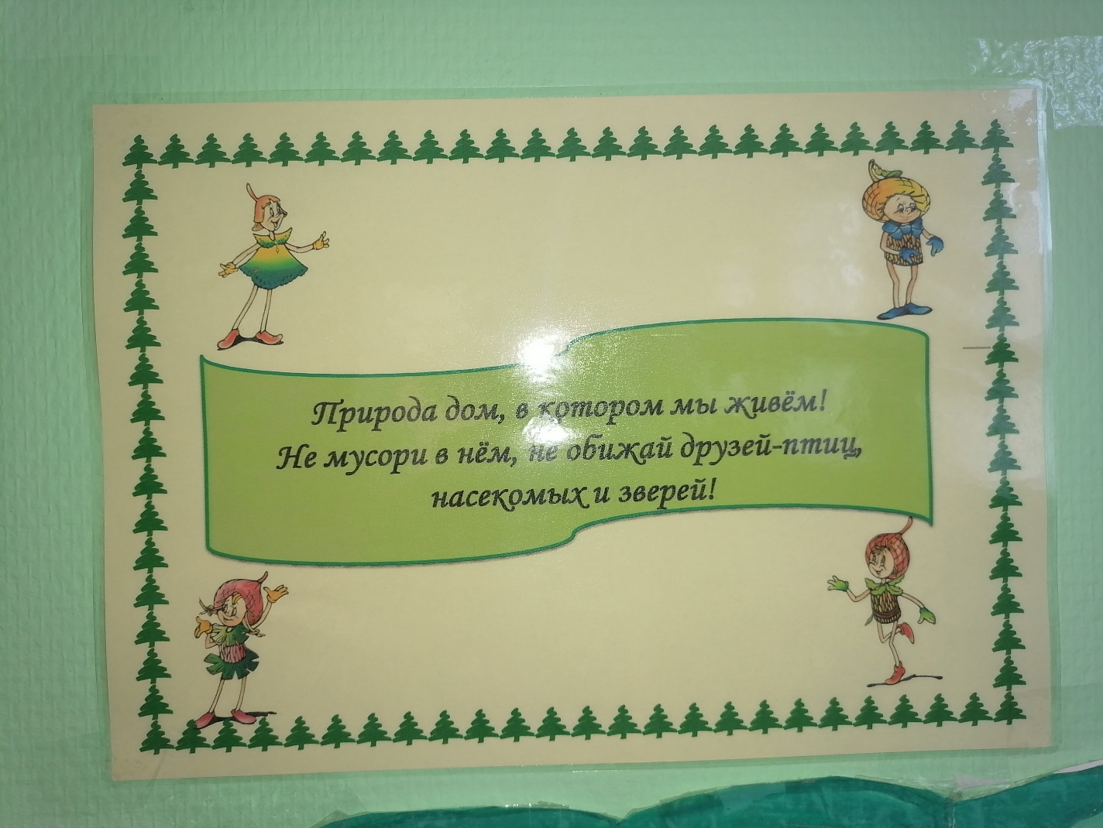

**«Дерево Эколят»**

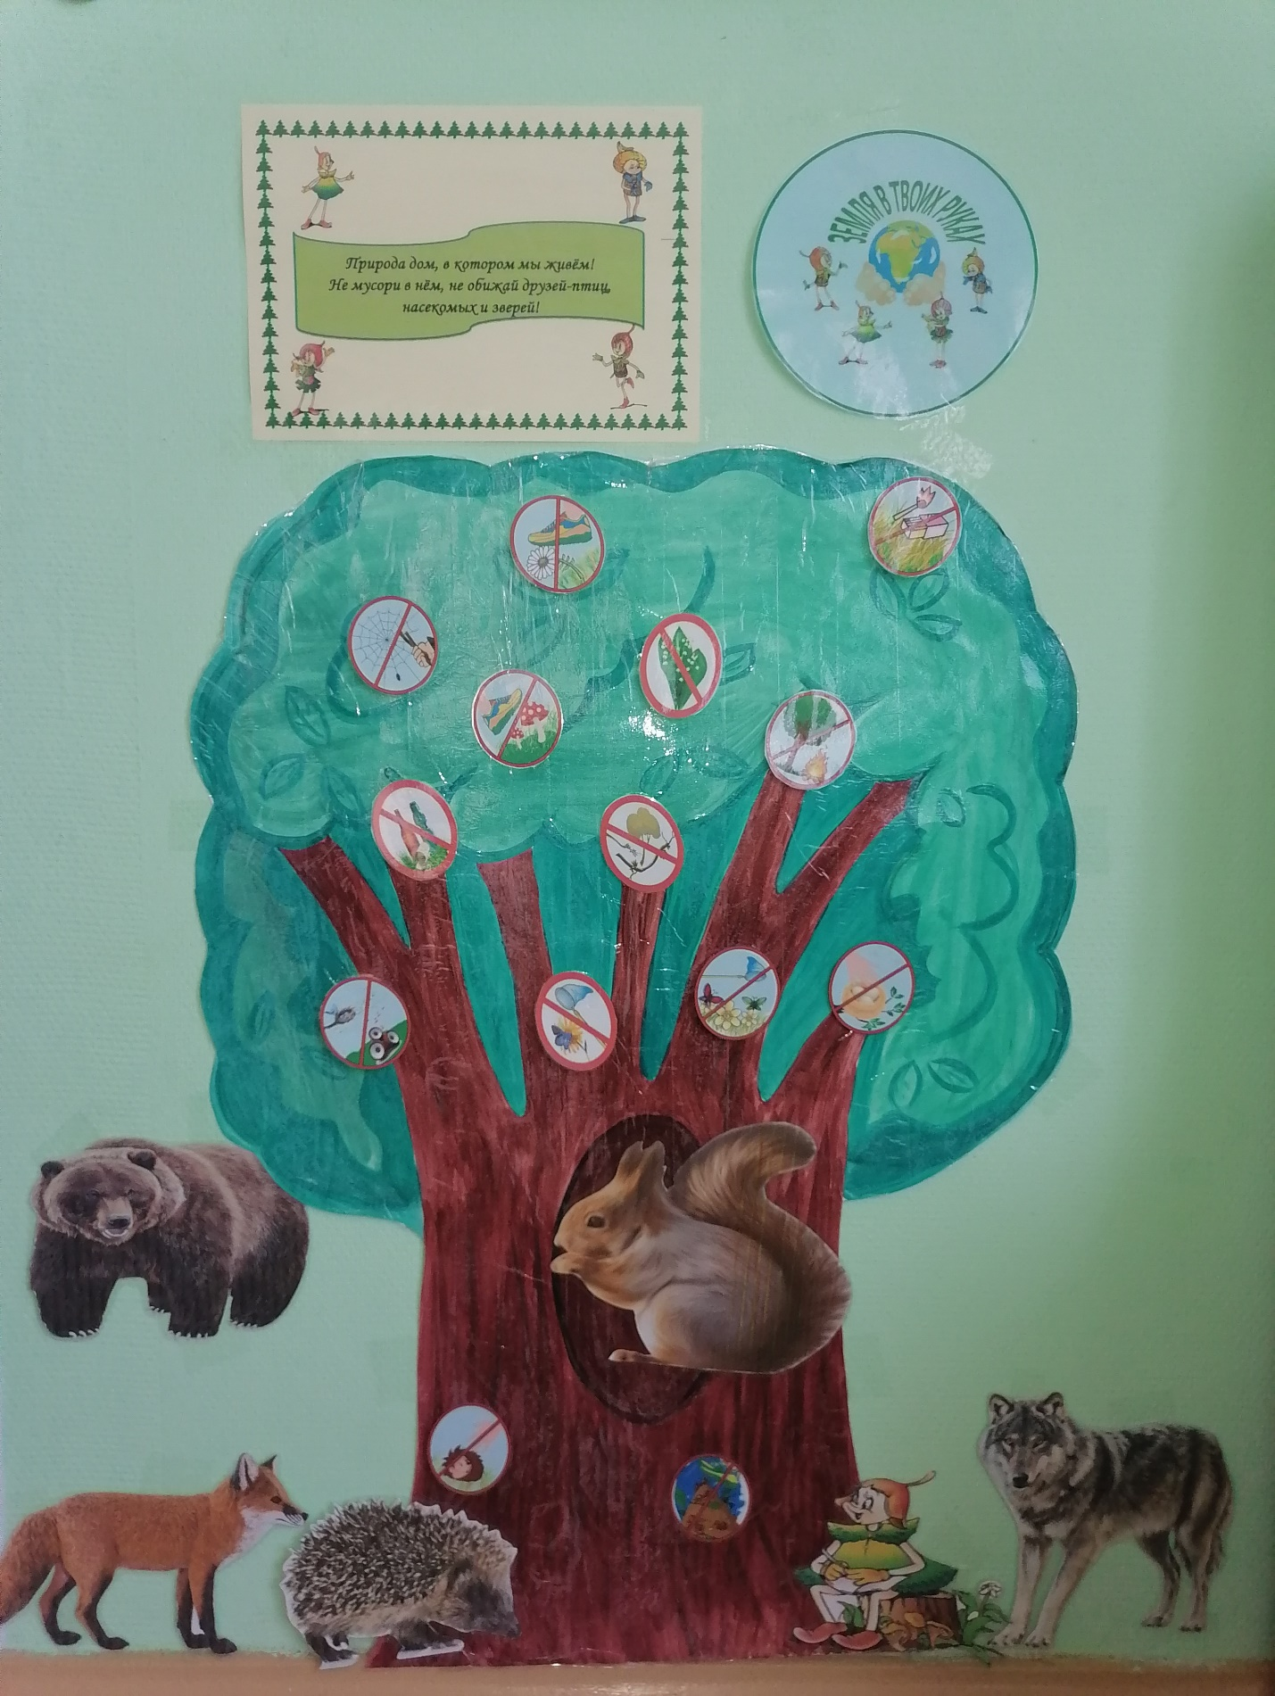

**Центр экспериментирования**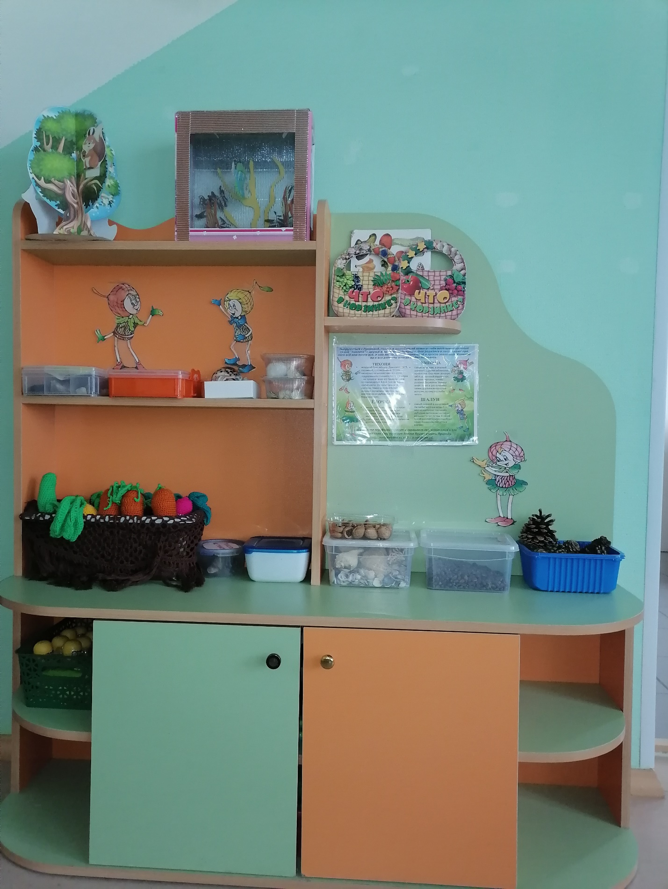

**Фотоматериал к занятию**

**«Эколята - защитники природы»**

